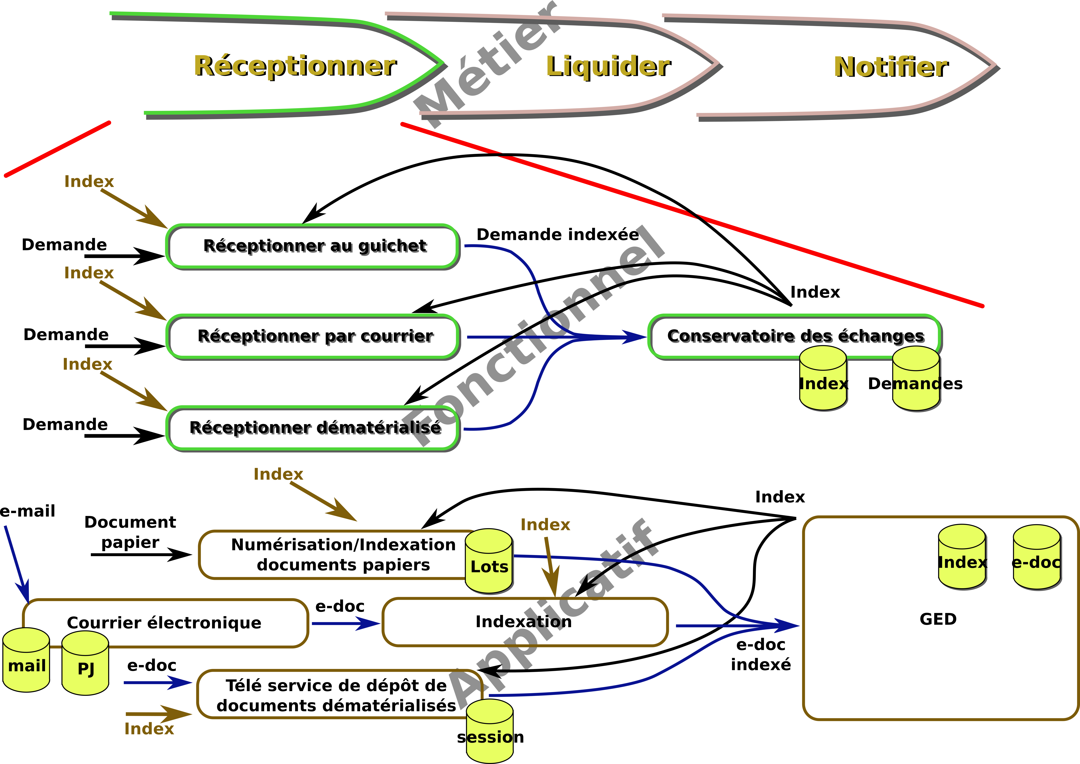
Maîtriser la complexité !
V
oici un article technique.
Son objectif : montrer la synergie potentielle entre les mesures PF (Points de fonctions IFPUG) et l’Architecture d’Entreprise.
Au travers d’un exemple, je vais présenter comment la mesure intégrée à l’Architecture d’Entreprise permet d’obtenir des aides à la décision et à la maîtrise de la complexité de l’IT.
C
et article s’appuie sur un exemple pour présenter le modèle. Comme tout exemple, il s’agit d’une situation simplifiée. Cette simplification intervenant autant sur les techniques d’Architecture d’Entreprise que sur les techniques de cotations PF IFPUG.
U
Architecture d’Entreprise

n des objectifs de l’Architecture d’Entreprise est de maîtriser et orienter l’alignement du SI et de l’IT sur le métier. Ceci en intégrant la stratégie d’Entreprise et les exigences. Un autre des objectifs est de garantir l’agilité, l’évolutivité du SI et de l’IT. Pour cela, il est impératif de maîtriser la complexité de la mise en œuvre des processus et de leur outillage avec l’IT.

Pour vérifier l’alignement du SI sur le métier et de l’IT sur le SI, l’Architecture d’Entreprise utilise la notion de « couverture ». Il s’agit de faire correspondre la mise en œuvre des processus au sein de l’organisation du SI et de faire correspondre les outils informatiques utilisés par le SI.

Par exemple dans un processus de liquidation si nous nous intéressons à la demande, nous avons la description du processus métier. Ensuite nous avons la description de la mise en œuvre du processus au sein de l’organisation de l’Entreprise (SI). Pour finir, nous avons la vision informatique des outils nécessaires.

Le diagramme suivant montre un exemple simplifié avec un focus sur une petite partie de l’étape réceptionner la demande.

Dans cet exemple, une demande peut être déposée au guichet dans une caisse de MSA par exemple. Une demande peut également être envoyée à la MSA par courrier traditionnel via la poste. Et en dernier lieu une demande peut parvenir à la MSA sous une forme dématérialisée.

Cet exemple montre qu’une demande courrier est dématérialisée « dématérialisation/indexation ». Ce qui met la version dématérialisée de la demande en GED. Lorsque la demande est reçue par une boîte e-mail générique, la pièce jointe est enregistrée puis indexée pour finir en GED. Enfin la MSA met à disposition de ses usagers un service à distance permettant de déposer une demande.
La liste des indexes provient de la GED et ses plans de classement. Les valeurs des indexes sont saisies par les opérateurs ou directement les usagers (cas du télé-service).

L
a couverture du fonctionnel par l’applicatif permet de mettre en correspondance les outils informatiques avec les services fonctionnels. Il s’agit d’un outil puissant de l’Architecture d’Entreprise afin de réaliser les études d’impacts en cas d’évolution.
Cet outil permet aussi de démontrer la complexité progressive du métier vers le technique.
Le schéma suivant présente succinctement cette notion de couverture.
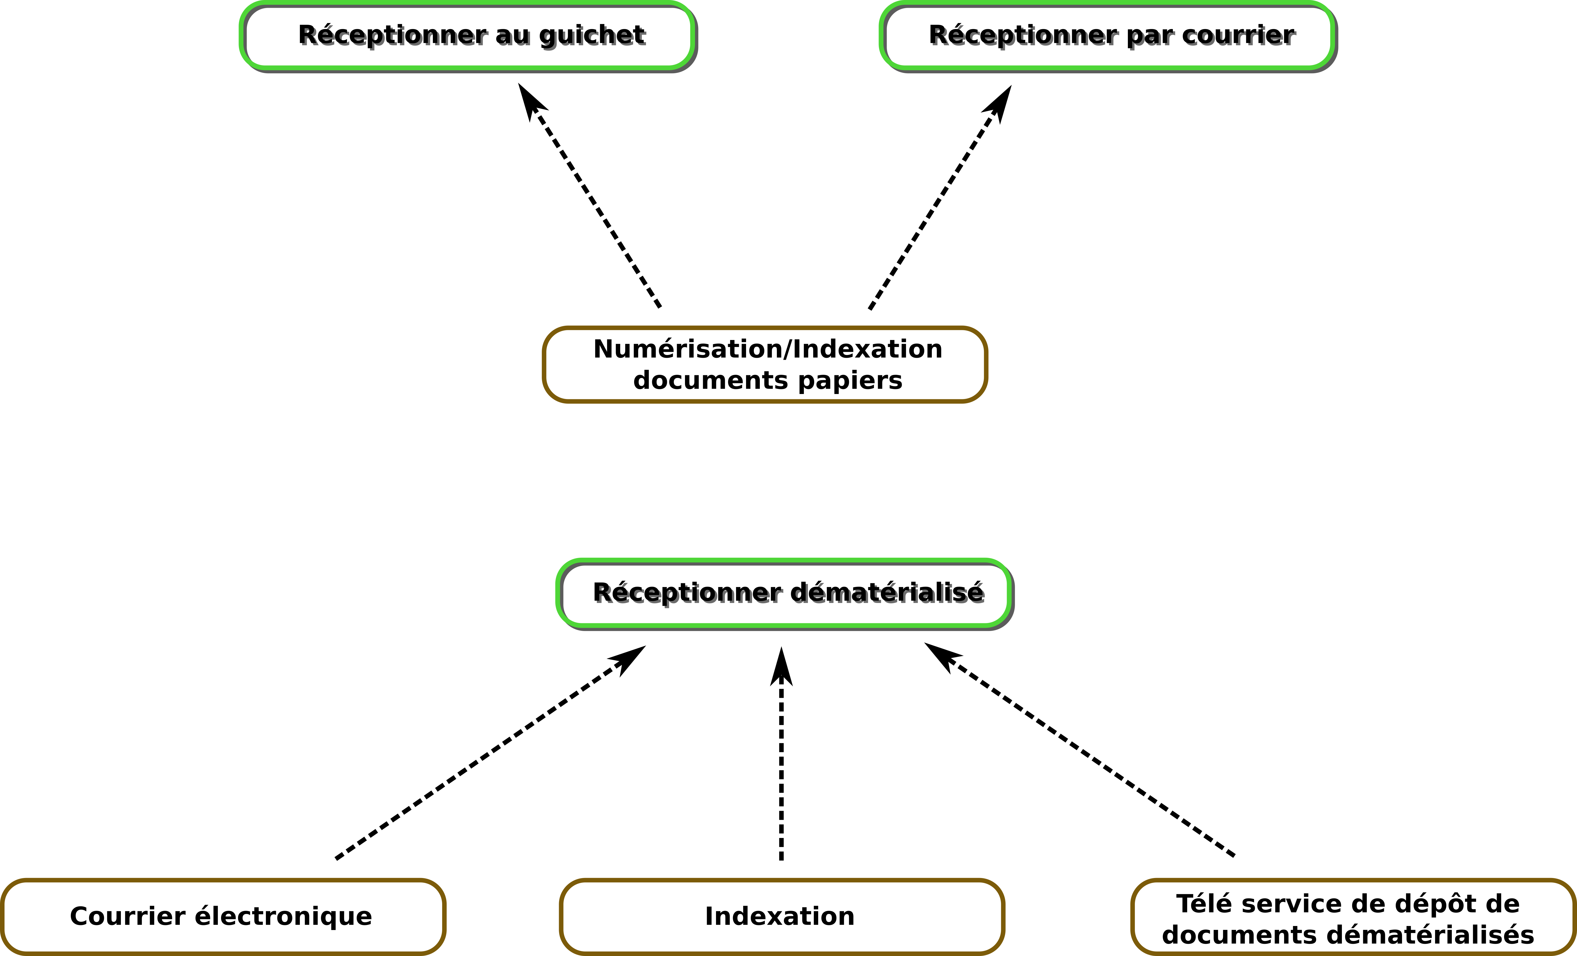
L
L
Ce schéma représente le concept de couverture. Il indique que l’application de numérisation indexation est nécessaire comme outil pour les services de réception des demandes au guichet et par courrier.
Il précise aussi que pour la réception des demandes dématérialisées il faut comme outils :
- Un lecteur d’e-mail ;
- Un logiciel d’indexation ;
- Un télé-service de dépôt de documents dématérialisés.

La mesure
L
a mesure s’effectue avec les points de fonctions IFPUG (cf. Cuisiner ses Spaghettis ! et Assaisonner ses Spaghettis !). Le tableau, ci-après, présente une cotation moyenne en points de fonctions. Comme périmètre nous prenons le service sur la strate fonctionnelle et le composant applicatif sur la strate applicative.

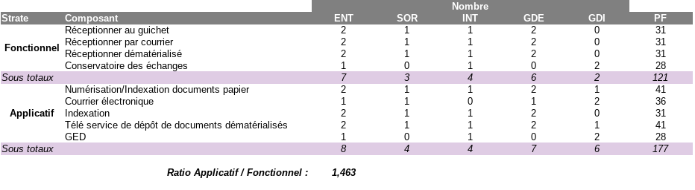
Ce tableau ne mesure que les éléments représentés sur le premier schéma. Les sortants sont cotés à 5 PF, les entrants à 4 PF. Les groupes de données externes, mais nécessaires aux services ou aux composants applicatifs sont côtés à 7 PF et les groupes de données internes à 10 PF.

e nombre supérieur de points de fonction sur la strate applicative est représentatif de la complexification de l’IT par rapport au fonctionnel.
En suivant les liens de couverture entre l’applicatif et le fonctionnel, il est possible de mesurer l’accroissement ou la diminution de la complexité.
Les tableaux suivants montrent la mesure de l’accroissement de la complexité du fonctionnel vers l’applicatif ou sa diminution de l’applicatif vers le fonctionnel.

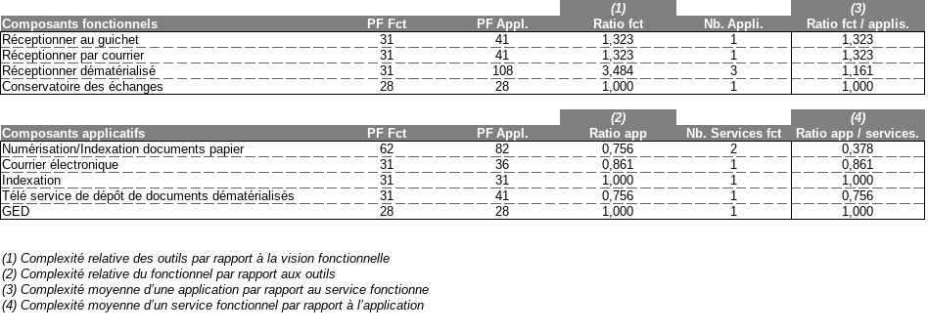

Maîtriser la complexité

a maîtrise de la complexité s’obtient par sa décomposition en brique plus simples et plus facilement maîtrisables. Il s’agit aussi de respecter les principes d’Architecture d’Entreprise de « couplage faible » et de « cohérence forte ».
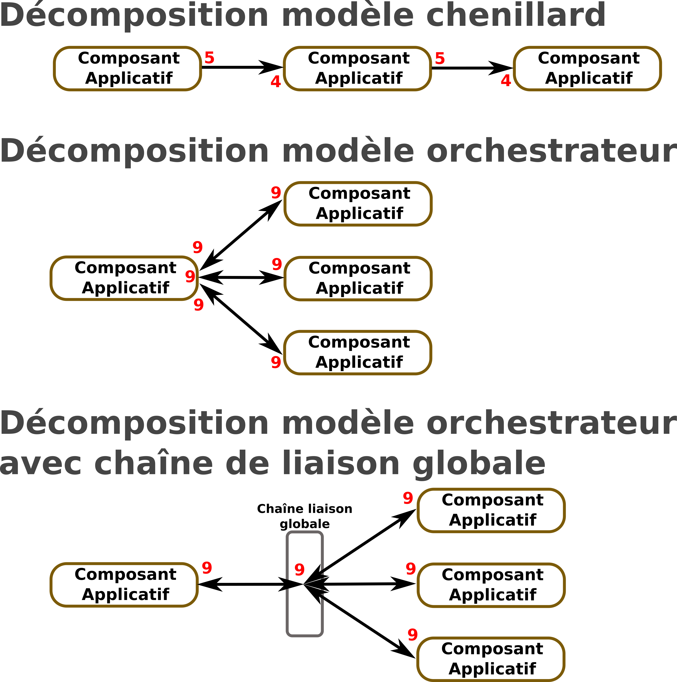
Jusqu’à quel point la décomposition apporte de la simplification ? La complexité pouvant venir non pas de la complexité intrinsèque des composants mais juste de leur nombre et de leur inter-relation (« cohérence forte »).
P
L

La décomposition de la complexité peut se faire selon, au moins, 3 motifs différents :
- Le modèle « Chenillard » : Les composants s’enchaînent les uns les autres. Dans ce modèle chaque composant doit savoir quel autre composant lui succède dans la chaîne de traitement ;
- Le modèle « Orchestrateur » : Un composant d’Orchestration enchaîne les composants. Seul l’Orchestrateur détermine la séquence d’exécution des composants opérationnels. Dans ce scénario, l’orchestrateur dispose d’autant d’interfaces que de composants orchestrés.
- Le modèle « Orchestrateur avec chaîne de liaison globale » : Ce modèle est dérivé de celui du simple « Orchestrateur ». Mais il s’appuie sur les standards définis par la chaîne de liaison global pour activer les différents composants opérationnels.

Le schéma de la page suivante, illustre les 3 modèles avec leur cotation en points de fonctions IPFPUG (comptage moyen).

remiers constats :
- Cotation PF :
Le modèle « Chenillard » est celui qui apporte le moins de valeur fonctionnelle supplémentaire et donc de complexité.
Vient ensuite le modèle « Orchestrateur avec chaîne de liaison globale.
- Architecture d’Entreprise :
Du point de vue de l’Architecture d’Entreprise, le modèle « Chenillard » n’est pas envisageable. Il ne répond pas aux critères de « Couplage faible » et de « Périmètre de responsabilité ». A son échelle, un service opérationnel n’a pas à connaître la chaîne de traitement au sein de laquelle il intervient. Ceci revient à lui attribuer une responsabilité qui ne lui revient pas. Seul un modèle avec « Orchestrateur » est raisonnable. L’idéal étant celui avec une chaîne de liaison globale. Cette chaîne ayant la responsabilité des échanges internes entre les composants. Ainsi l’Orchestrateur se focalise sur sa responsabilité d’enchaîner les bons composants. Et les composants se focalisent sur leur propres traitements opérationnels.

A ce niveau nous ne savons toujours pas jusqu’où il faut pousser la décomposition de la complexité pour avoir la meilleure maîtrise de l’IT.

es mathématiciens au travers de la théorie des graphes ont démontrés que l’optimum local n’est pas l’optimum global. En partant de ce constat, nous en déduisons que pousser la décomposition peut aller à l’encontre de l’optimum global.
En partants des trois modèles du schéma, ci-dessus, nous pouvons en déduire un modèle simple.

Nous allons considérer PF le nombre de PF pour un seul composant qui prend en compte l’ensemble de la complexité. Ensuite nous allons calculer l’apport de complexité fonctionnelle due à la décomposition selon les 3 modèles. Cette complexité étant amenée par les échanges (SOR, ENT) inter-composants.

- Modèle « Chenillard » :
Valeur = PFA + 9 * (nb_composants - 1)
- Modèle « Orchestrateur » :
Valeur = PFA + 18 * nb_composants
- Modèle « Orchestrateur avec chaîne de liaison globale » :
Valeur = PFA + 18 + 9 * nb_composants

En reprenant les ratios, comme dans la section « La mesure », nous pouvons obtenir les graphes suivants :

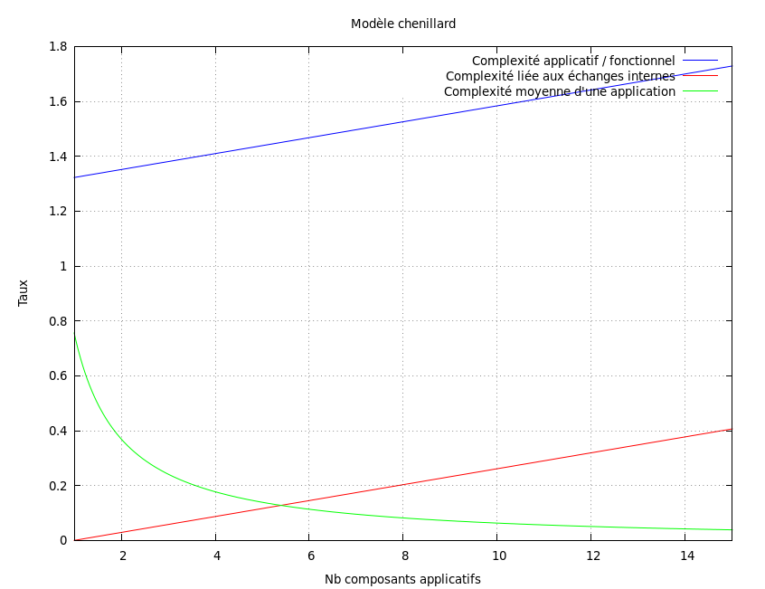

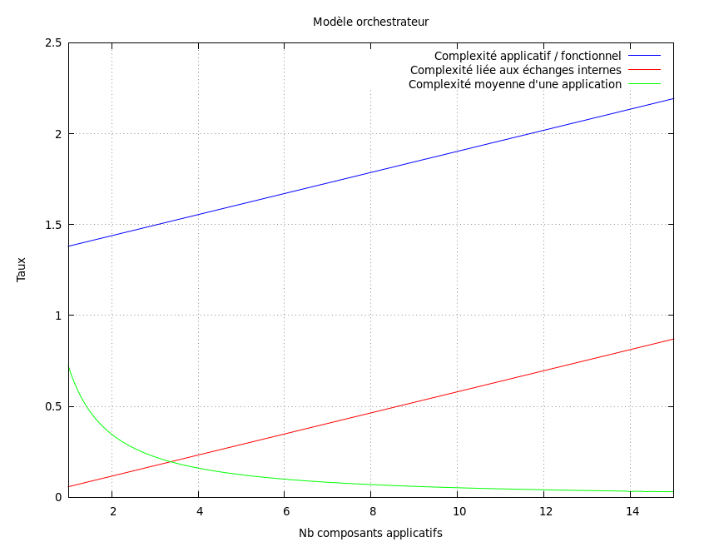
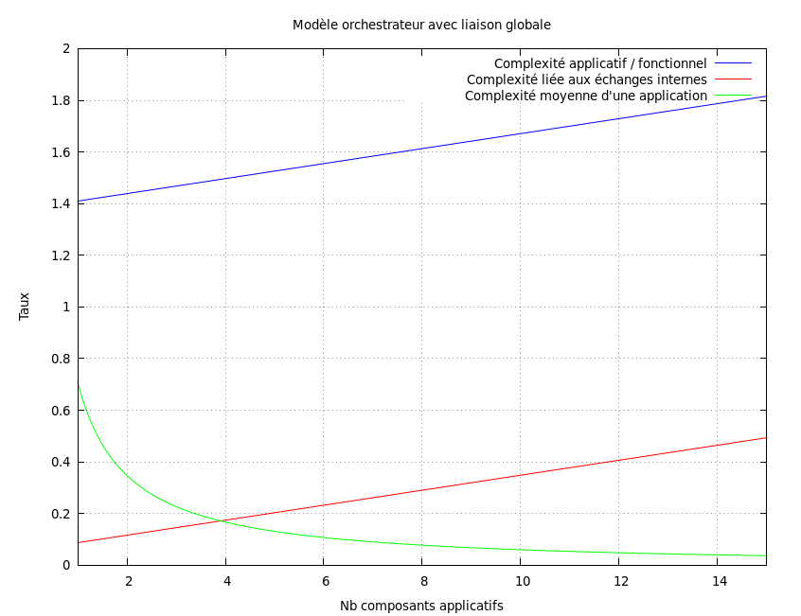
Les hypothèses de ces schémas sont :
- Valeur fonctionnelle : 310 PF
- Valeur applicative : 410 PF

Pour d’autres cotations PF, les points d’intersections seraient différents. Plus la complexité intrinsèque est élevée et plus la décomposition peut être poussée (voir le diagramme de la page suivante).

Ces graphiques montrent l’accroissement de la complexité globale par rapport à la diminution de la complexité locale des composants applicatifs. Le point d’équilibre se trouvant à l’intersection entre les courbes rouges (complexité liée aux échanges internes) et les courbes vertes (complexité moyenne d’une application). Avant ces points, il est intéressant de décomposer la complexité en plusieurs composants applicatifs. Au-delà le gain local se fait au détriment de la complexité d’ensemble.

La mesure nous montre que la décomposition peut être la plus poussée avec le modèle « Chenillard ». Ce modèle n’est pas admissible du point de vue de l’Architecture d’Entreprise. Reste le modèle « Orchestrateur avec chaîne de liaison ». C’est le seul modèle qui permet une décomposition de la complexité presque équivalente au modèle « Chenillard » et qui correspond aux principes de « Couplage faible » et de « Cohérence forte ». Et il offre un équilibre entre optimum global et optimum local.
L
L

Conclusion

a principale conclusion est que les architectures en Micro services applicatifs ont leur limites. Et qu’à partir d’un certain point, elles amènent plus de complexité, quelle ne simplifie la maîtrise d’ensemble de l’IT.

a seconde conclusion est que sans mesure, il n’y a pas de moyen cartésien de confirmer ou d’infirmer que des orientations d’Architecture amènent une amélioration globale et locale de la maîtrise de l’IT.

Rédacteur : Pascal Lemaître

Valeur Fonctionnelle : 4510 PF
Valeur Applicative : 7580 PF

